**«Нет! Жестокому обращению с детьми»**

***Жестокое обращение с детьми*** - это глобальная проблема, которая глубоко укоренилась в культурной, социальной и экономической сферах.

Насилие существует во всех странах, сообществах, и выражено в различных ценностях, методах и убеждениях, а так же через более широкие социальные, культурные и установленные системы и процессы, которые допускают тот факт, что детей оскорбляют и ущемляют их права на безопасное, счастливое и здоровое детство.

*Основная причина жестокого обращения с детьми – внутренняя агрессивность – эмоциональное состояние, возникающее как реакция на переживание непреодолимости каких-то барьеров или недоступность чего-то желанного.*

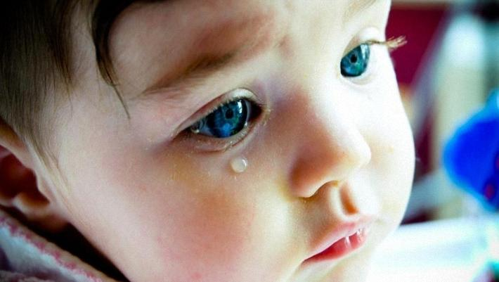

Все хотят, чтобы их дети выросли умными, добрыми и хорошими людьми, но не все готовы дать соответствующее воспитание своему ребёнку. Воспитание очень трудоемкий процесс и требует от родителей много сил и терпения.

Как показывает практика, даже в благополучных семьях, где родители испытывают искреннюю любовь и привязанность к своим детям, в воспитательном процессе могут использоваться такие формы воздействия на ребенка, как телесные наказания, запугивание, лишение ребенка общения или прогулок. При этом большинство родителей хорошо понимают, что такая тактика воспитания – это нарушение прав их детей, а также причина возможных отклонений в психическом и физическом развитии ребенка.

Положение ребенка в семьях с более низким уровнем культуры, в семьях, где ребенок становится обузой, а не радостью жизни, значительно хуже. Указанные выше способы воспитания, которые для первой группы семей являются скорей исключением, здесь становятся нормой.

Воспитание требует огромных человеческих ресурсов, которых к сожалению, не всегда хватает в семьях с одним родителем. Особенно ситуация осложняется в семьях где один или оба родителя страдают от алкоголизма. В таких случаях целенаправленным воспитанием в семье не занимается никто, и ребёнок часто начинает воспитываться улицей. Подобные случаи показывают, что проблема насилия и жестокого обращения с детьми в семье сегодня – это тот вопрос, который нужно не просто обсуждать, но и принимать меры по его решению.

Жестокое обращение с детьми в семье (то есть несовершеннолетними гражданами от рождения до 18 лет) включает в себя любую форму плохого обращения, допускаемого родителями (другими членами семьи ребенка),приемными родителями.

Различают четыре основные формы жестокого обращения с детьми: физическое, сексуальное, психическое насилие, пренебрежение основными нуждами ребенка.

**Физическое насилие** - нанесение физических повреждений, телесных наказаний, а также вовлечение детей в употребление алкоголя, наркотиков; преднамеренное или неосторожное нанесение травм ребенку, которое вызывает нарушение физического или психического здоровья или отставание в развитии.

***Физическое насилие проявляется как:***

-удары по лицу;

-тряски, толчки;

-затрещины,

-удушения,

-пинки;

-заключение в запертом помещении, где они удерживаются силой;

-избиение ремнем, веревками;

-нанесение увечий тяжелыми предметами.

**Сексуальное насилие (или развращение)** - вовлечение ребёнка с его согласия и без такого в сексуальные действия со взрослыми с целью получения последними удовлетворения или выгоды.

***Сексуальное насилие чаще всего происходит в семьях, где:***

- патриархально-авторитарный уклад;

- плохие взаимоотношения ребенка с родителями, особенно с матерью;

- конфликтные отношения между родителями;

- мать ребенка чрезмерно занята на работе;

- ребенок долгое время жил без родного отца;

- вместо родного отца - отчим или сожитель матери;

- мать имеет хроническое заболевание или инвалидность и подолгу лежит в больнице;

- родители (или один из них) являются алкоголиками, наркоманами, токсикоманами;

- родители (или один из них) имеют психические заболевания;

- мать в детстве подвергалась сексуальному насилию и т.п.

**Психическое (эмоциональное) насилие** - однократное или хроническое психическое воздействие на ребенка или его отвержение со стороны родителей и других взрослых, вследствие чего у ребенка нарушаются эмоциональное развитие, поведение и способность к социализации.

***К психологическому насилию относится:***

- угрозы в адрес ребенка, проявляющиеся в словесной форме без применения физической силы;

- оскорбление и унижение его достоинства;

- открытое неприятие и постоянная критика;

- лишение ребенка необходимой стимуляции, игнорирование его основных нужд в безопасном окружении, родительской любви;

- предъявление к ребенку чрезмерных требований, не соответствующих его возрасту или возможностям;

- однократное грубое психическое воздействие, вызвавшее у ребенка психическую травму;

- преднамеренная изоляция ребенка, лишение его социальных контактов;

- вовлечение ребенка или поощрение к антисоциальному или деструктивному поведению (алкоголизм, наркомания и др.).

**Пренебрежение нуждами ребёнка** - это отсутствие элементарной заботы о ребёнке, в результате чего нарушается его эмоциональное состояние и появляется угроза его здоровью или развитию.

Чаще всего пренебрегают основными нуждами детей родители или лица, их заменяющие: алкоголики, наркоманы; лица с психическими расстройствами; юные родители, не имеющие опыта и навыков родительства; с низким социально-экономическим уровнем жизни; имеющие хронические заболевания, инвалидность, умственную отсталость; перенесшие жестокое обращение в детстве; социально изолированные.

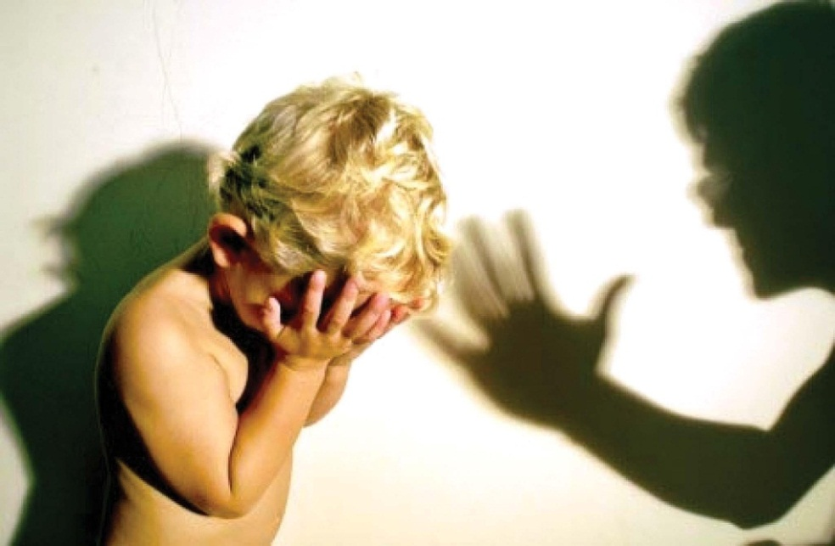

**Последствия жестокого обращения**

Все виды  жестокого   обращения   с   детьми  наносят глубокие шрамы. Некоторые из этих шрамов могут быть физическими, но эмоциональные травмы не менее важны, они имеют долгосрочные  последствия, влияют на всю оставшуюся жизнь, нарушают душевное здоровье  ребенка , искажают самосознание, подавляют способность иметь здоровые отношения с другими людьми, способность нормально функционировать дома, в школе или на работе.

***Некоторые*** ***последствия*** ***жестокого*** ***обращения :***

* Отсутствие доверия окружающим, трудности построения отношений с окружающими. Если вы не можете доверять собственным родителям, кому вообще вы можете доверять? Насилие со стороны родителей потрясает само основание будущих межличностных отношений. Если отсутствует базис родительской любви, доверия, уважения – то крайне сложно научиться доверять другим людям, или даже понять, кто из них заслуживает доверия. Это может привести к страху перед отношениями или привязанностями, из-за опасений подвергнуться строгому контролю или насилию. Это также может привести к нездоровым отношениям, просто из-за отсутствия опыта нормальных межличностных отношений.
* Основополагающие чувства обесцениваются или искажаются. Если ребенку не говорили в детстве снова и снова, что он умница, что он красив, ловок, силен, любим и все на свете сможет – позже ему крайне сложно поверить в это. Такой человек склонен к чрезвычайно низкой самооценке, он не стремится получить хорошее образование, он соглашается на низкооплачиваемую работу, потому что не верит, что может что-то большее или стоит чего-то. Особенно глубоки психические травмы у детей, перенесших сексуальное насилие: ярмо стыда, неуверенности в себе и недоверия окружающим – преследует таких людей до старости.
* Проблемы с выражением эмоций. Дети, подвергшиеся хроническому насилию, не имели возможности безопасно выражать свои эмоции. В результате, эмоции искажались самым нелепым образом. Став взрослыми, эти люди испытывают приступы необъяснимой тревоги, депрессии или гнева. Чтобы подавить в себе эти тягостные ощущения они нередко прибегают к алкоголю или наркотикам.
* У большинства детей, живущих в семьях, в которых применяются тяжёлые физические наказания, эмоциональные или другие виды насилия, имеются признаки задержки физического и нервно-психического развития.
* Независимо от вида и характера насилия у детей могут наблюдаться различные заболевания, которые относятся к психосоматическим: ожирение или наоборот, резкая потеря веса, что обусловлено нарушением аппетита. Часто у детей развиваются такие нервно-психические заболевания, как тики, заикание, энурез, энкопорез, некоторые дети поступают в отделения неотложной помощи по поводу случайных травм, отравлений.

**Виды ответственности лиц, допускающих жестокое обращение с детьми**

**1. Административная ответственность.**

Лица, допустившие пренебрежение основными потребностями ребенка, не исполняющие обязанностей по содержанию и воспитанию несовершеннолетних, подлежат административной ответственности в соответствии в Кодексом РФ об административных правонарушениях (ст. 5.35). Рассмотрение дел по указанной статье относится к компетенции комиссии по делам несовершеннолетних и защите их прав.

**2. Уголовная ответственность.**

Российское уголовное законодательство предусматривает ответственность лиц за все виды физического и сексуального насилия над детьми, а так же по ряду статей психическое насилие и за пренебрежение основными потребностями детей, отсутствие заботы о них.

ст.111 (умышленное причинение тяжёлого вреда здоровью),

ст.112 (умышленное причинение средней тяжести вреда здоровью),

ст.113 (причинение тяжкого или средней тяжести вреда здоровью в состоянии аффекта),

ст.115 (умышленное причинение лёгкого вреда здоровью),

ст.116 (побои),

ст.117 (истязание),

ст.118 (причинение тяжкого или средней тяжести вреда здоровью по неосторожности),

ст.131 (изнасилование),

ст.132 (насильственные действия сексуального характера),

ст.134 (половое сношение и иные действия сексуального характера с лицом ,не достигшим четырнадцатилетнего возраста),

ст.125 (оставление в опасности),

ст.124 (неоказание помощи больному),

ст.156 (неисполнение обязанностей по воспитанию несовершеннолетнего),

ст.157 (злостное уклонение от уплаты средств на содержание детей),

ст.110 (доведение до самоубийства).

**3. Гражданско-правовая ответственность**

Жестокое обращение с ребенком может послужить основанием для привлечения родителей (лиц, их заменяющих) к ответственности в соответствии с семейным законодательством. Дисциплинарной ответственности могут быть подвергнуты должностные лица, в чьи обязанности входит обеспечение воспитания, содержания, обучения детей, допустившие сокрытие или оставление без внимания фактов жестокого обращения с детьми.

**Родителям о наказании**

∙  Шлепая ребенка, Вы учите его бояться Вас.

∙  Проявляя при детях худшие черты своего характера, вы показываете им дурной пример.

∙  Телесные наказания требуют от родителей меньше ума и способностей, чем любые другие воспитательные меры.

∙  Шлепки могут только утвердить, но не изменить поведение ребенка.

∙  Наказания вынуждают ребенка опасаться потерять родительскую любовь. Он чувствует себя отверженным и начинает ревновать к брату или сестре, а порой и к родителям.

∙  У наказанного ребенка может возникнуть враждебное чувство к родителям. И едва в нем объединятся два чувства: любовь и ненависть,- как сразу возникает конфликт.

∙  Если Вы шлепаете ребенка под горячую руку, это означает, что Вы хуже владеете собой, нежели требуете от ребенка.

∙  Частые наказания побуждают ребенка привлекать внимание родителей любыми средствами.

***Помните, насилие - порождает насилие! Ребёнок, выращенный в грубости и жестокости будет вести себя аналогичным способом и со своими детьми.***

**Что нужно каждому ребёнку, чтобы вырасти здоровым и полноценным человеком:**

**1. Уважение.** Идеи вашего ребёнка о том, что является самым важным, могут быть отличными от ваших. Постарайтесь помнить об этом, когда ваш ребёнок хочет сказать вам что-нибудь срочно, даже тогда, когда вы очень заняты.

**2. Физическая забота.** Это понятие включает в себя тепло в доме, адекватную одежду и достаточное количество еды, вовремя сделанные прививки, лечение, обеспечение безопасности ребёнка и т. д.

**3. Похвала и призы.** Они помогут ребёнку чувствовать уважение к себе и доверие к взрослым.

**4. Внимание.** Слушайте детей, и не только тогда, когда они что-то говорят словами, но и тогда, когда они пытаются показать вам это всем своим поведением.

**5. Доверие.** Дайте знать ребёнку, что вы доверяете ему, и что бы ни случилось, вы ему поверите и поможете,

**6. Любовь.** Это самое необходимое, в чем нуждается любой человек.

*Также в заключении хочется привести разработанные психологами 4 заповеди мудрого родителя:*

 1.  Не пытайтесь сделать из ребёнка самого-самого. Так не бывает, чтобы человек всё хорошо знал и умел, но наверняка найдётся дело, с которым он справляется лучше других. Похвалите его за то, что он знает и никогда не ругайте за то, что умеют другие.

2.  Не сравнивайте вслух ребёнка с другими детьми. Воспринимайте рассказ об успехах других детей просто как информацию.

3.  Перестаньте шантажировать. Навсегда исключите из своего словаря такие фразы: «Вот я старалась, а ты...», «Я тебя растила, а ты...»

4.  Избегайте свидетелей. Если действительно возникает ситуация, ввергающая вас в краску (ребёнок нагрубил старику, устроил истерику в магазине), нужно твердо увести его с места происшествия. Чувство собственного достоинства присуще не только [взрослым](https://www.google.com/url?q=http://www.psydisk.ru/dvd/7day/&sa=D&ust=1471730445003000&usg=AFQjCNHTaJta2bjFG7uTkrUwgW4LlEj3tw), поэтому очень важно, чтобы разговор состоялся без свидетелей. После этого спокойно объясните, почему так делать нельзя.

***Помните, что ребёнок это зеркальное отражение своих родителей и того воспитания, какое они ему дали и если вдруг это отражение вас не устраивает, то не стоит пенять на зеркало***.

**Если Вы стали свидетелями жестокого обращения с детьми - не молчите!!!**

**Сообщите об этом в органы опеки и попечительства или в полицию. Ваше неравнодушие может спасти детскую жизнь!**